Муниципальное образовательное учреждение
дополнительного образования детей

«Детская школа искусств №8 Волгограда»

«Краткий обзор

некоторых нотных изданий и пособий

для баяна (аккордеона),

изданных в период с 2000 по 2014г.»

Составитель

Горячих Сергей Владимирович,
преподаватель по классу баяна

Волгоград
Январь, 2015г.

СОДЕРЖАНИЕ

- Введение
- Краткий обзор нотных изданий и пособий
- Приложение. Ссылки на интернет-ресурсы, содержащие бесплатные нотные библиотеки
- Список использованной литературы

I. Наша жизнь стремительно несётся вперёд, мы живем в век информации и удивительных научных открытий. Современного ребенка с самого рождения окружает заманчивый мир разнообразных гаджетов, компьютеров, высокоскоростного интернета и цифровых технологий.
В мировоззрении детей также происходят кардинальные изменения: меняются их музыкальные вкусы и пристрастия, меняется вся звуковая атмосфера, в которой они растут. У нынешних детей и подростков появилось гораздо больше возможностей для раскрытия своих способностей и самореализации, нежели у их сверстников 15-20 лет назад.
В этих условиях одной из задач уникальной системы отечественного музыкального образования, воспитавшей великое множество выдающихся музыкантов и композиторов мирового уровня, предложить ребенку альтернативу: не менее интересный и захватывающий мир – мир музыки и искусства.
Одной из важных составляющих в этой миссии, является репертуар, который мы используем в работе со своими учениками. О его огромной значимости в формировании личности юного музыканта, воспитании музыкально-эстетического вкуса сказано и написано достаточно ведущими отечественными и зарубежными педагогами и музыкантами.
Как заметил в своей книге «Индивидуальность ученика и искусство педагога» известный исследователь в области музыкального обучения и воспитания М.Э.Фейгин «программа каждого ученика – музыкальная пища растущего организма и она, соответственно, должна быть разнообразной».
Ищущий неравнодушный педагог тратит значительную массу времени в поисках необходимого репертуарного материала, который бы учитывал индивидуальные особенности каждого из учеников.
Ещё лет 30 назад преподаватель по классу баяна (аккордеона) в ДМШ вполне мог обойтись теми сборниками и пособиями, которые имелись в школьной библиотеке и выпускались государственными издательствами, и, иной раз, учащиеся начинали и заканчивали обучение в школе по «Самоучителю» Басурманова-Чайкина или по одной из популярных «Школ».
С течением времени, репертуарный багаж, который преподаватели использовали в своей работе, в большей своей части безнадежно устарел, и педагоги по классу баяна и аккордеона на протяжении довольно длительного времени испытывали дефицит нового репертуара, отвечающего мировосприятию современных детей и подростков.
В настоящее время педагогический репертуар для ДМШ стал гораздо обширнее и педагог имеет значительно большую возможность выбора. Музыкальные издательства предлагают немалое количество сборников и пособий, как уже известных авторов: В.Власов, Е.Дербенко, А.Доренский, Р.Бажилин, и др., создавших достаточно внушительное количество яркой, самобытной и качественной музыки для детей, серьезно обогатив репертуар для народных инструментов, так и менее известных педагогов-композиторов, непосредственно работающих с детьми, подростками, молодежью, прекрасно знающих их запросы и интересы.
Одной из основных целей данной работы – привлечение внимания преподавателей ДМШ к творчеству некоторых, пока не очень популярных авторов, а также к отдельным сборникам и пособиям, вышедших в свет в последнее время.

II. Один из таких авторов - Александр Белоусов – преподаватель по классу баяна областной Детской школы искусств г.Тулы, победитель трёх областных конкурсов тульских композиторов. Его пьесы неоднократно включались в программу Международного конкурса юных исполнителей имени Н.И. Белобородова в качестве обязательных произведений.
В 2004 году тульским издательством был издан сборник педагогического репертуара для младших классов ДМШ «Я играть всегда готов!», в который вошли три цикла пьес для баяна: «Я играть всегда готов!», «Ребятам о зверятах» и «Маленькая сюита», каждая из которых включает в себя по 9-10 произведений.
Автор бережно продолжает и развивает традиции известных отечественных баянистов-композиторов, на обработках и пьесах которых выросло не одно поколение музыкантов. В качестве примера – фрагмент «Маленькой плясовой»:
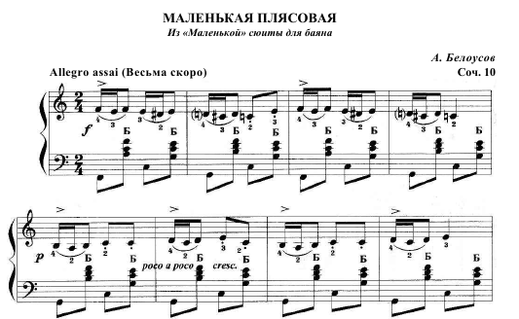
Продолжить обзор мне бы хотелось представлением композитора, баяниста, преподавателя по классу баяна с более чем 20-летним стажем детской школы искусств им. Римского-Корсакова города Москвы Вячеслава Баканова, издавшего уже более 20 сборников пьес для баяна и аккордеона и рекомендовать один из наиболее удачных в плане репертуара - «Альбом баяниста и аккордеониста. Пьесы для детей и юношества».
Данное пособие выпущено московским издательством «Дека-ВС» в 2007 году, является приложением к выпускам «Золотой библиотеки педагогического репертуара» по специальности «баян-аккордеон» и включает в себя более сорока наиболее интересных сочинений автора, прошедших апробацию в его классе и постепенно завоевавших популярность среди учащихся и педагогов ДМШ. Ряд пьес из этого сборника неоднократно исполнялись на различных конкурсах молодых исполнителей.
Характерной особенностью сочинений В. Баканова являются яркая образность и колоритность каждой пьесы, привлекательная мелодичность и гармонизация, удобное фактурное изложение материала, тщательная редакция артикуляционно-штриховых, динамических и агогических обозначений. В качестве примера, приведу отрывок из пьесы «Грустный вальс»:
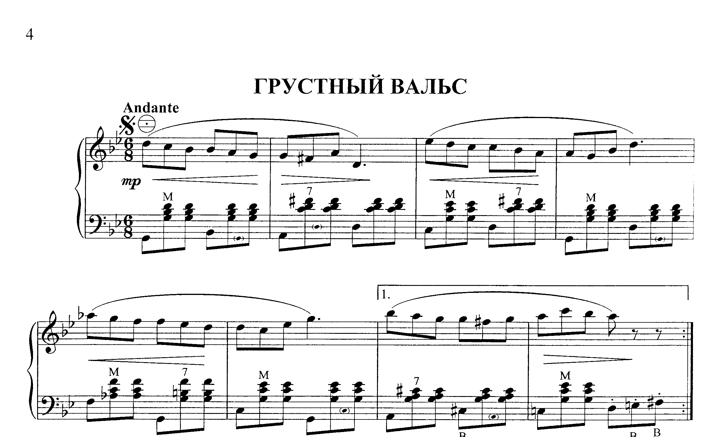

Лев Колесов – педагог, композитор, автор сборников произведений для народных инструментов, более 30 лет проработал директором "Детской музыкальной школы № 2" г. Пушкино Московской области.
Сборники, которые я хочу представить - «Эстрада в музыкальной школе» и «Эстрадные миниатюры в музыкальной школе», изданы московским Всероссийским музыкальным обществом. В каждом из сборников по 15 разнохарактерных эстрадных миниатюр - от довольно простых до достаточно сложных. В произведениях, составляющий данный сборник, автор очень тактично применяет интонационные, ритмические, фактурные особенности и элементы эстрадной музыки в простых, иногда даже этюдных по своему методическому назначению-пьесах,-например:
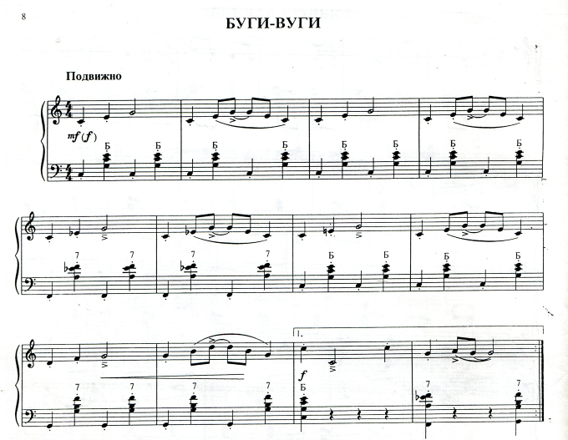

Александр Коробейников - московский педагог, автор многих произведений для баяна и аккордеона. Это - сюиты, сонатины, обширный список небольших программных пьес, представляющих интерес для исполнителей различного уровня, а особенно для учащихся музыкальных школ.
В 2003 году Санкт-петербургским издательством «Композитор» были выпущены два «Альбома для детей и юношества». Первый альбом включает в себя 25 пьес и 4 сюиты. Второй - 10 обработок народных мелодий, 12 эстрадно-джазовых произведений и 11 ансамблей.
В 2004 году Московским издательством «Русское музыкальное общество» был издан «Детский альбом».
В сборник вошли 44 произведения, в том числе этюды и ансамбли.
Отрывок из произведения «Грустный аккордеон»:

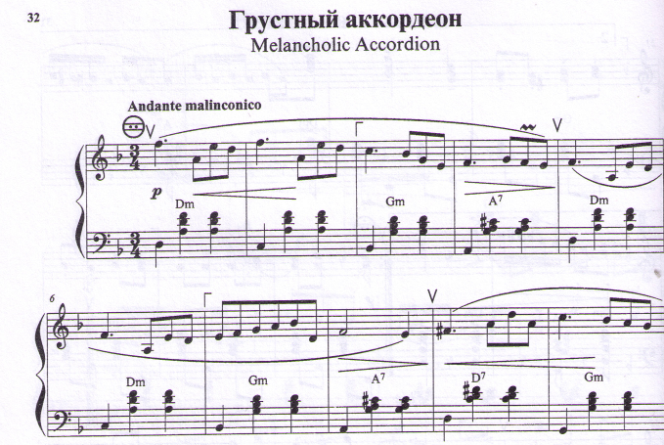

Учебно-методическое пособие «Аккордеон плюс. Концертные пьесы для аккордеона и баяна», составление и редакция Ю.Шишкина, (изд-во «Феникс», 2013 г.)

В данный сборник вошли самые яркие и популярные пьесы российских, советских и зарубежных композиторов для младших и средних классов детских музыкальных школ. В пособии представлены пьесы, исполняемые в последние годы в младших возрастных категориях на международных конкурсах и фестивалях «Аккордеон плюс», которые проходят в Ростове на Дону.

Сборник включает в себя 25 произведений и охватывает самые разные направления музыки: от полифонии и обработок народных песен до эстрадных миниатюр различной категории сложности и поэтому может быть интересен и для конкурсных выступления, и для школьных концертов, и прохождения в рамках учебной программы. Особенность данного пособия в том, что каждое музыкальное произведение сопровождается небольшим, но очень полезным методическим комментарием для педагога и учащегося.

Приведу пример одного из таких комментариев к пьесе Ф.Бушуева «Весёлый пингвин».

«Бушуев Федор Федорович – московский преподаватель, методист, композитор, написавший около 100 обработок народных песен, танцев, педагогических пьес. «Пингвин» - очень удобное произведение для освоения учеником синкопированного ритма. Поскольку синкопа повторяется практически неизменно на протяжении всей пьесы, изображая неуклюжесть пингвина, то перед учеником стоит единственная задача – это её (синкопу) выучить. Помощь в этом может оказать видоизмененный счет: РАЗ – Ита – ДВА - И. Разделение второй восьмой в счете на «Ита» позволяет довольно быстро выучить ритмически точно синкопированный ритм, являющийся основой произведения. Для того, чтобы выучить такты 9-й и 13-й (соединить партии правой и левой руки), ученик должен прохлопать со счетом вслух по столу вначале отдельно, а затем одновременно, ритм партий правой и левой рук.
Полезно проанализировать с учеником ладовые изменения этого произведения. Тогда окажется, что вначале Пингвин – грустный (минор), и только во 21-й строчке, когда повстречал друзей, он повеселел – появление мажора, ведь с друзьями можно преодолеть любые трудности (такты 9-й и 13-й) и выйти победителем (закрепление мажора)».
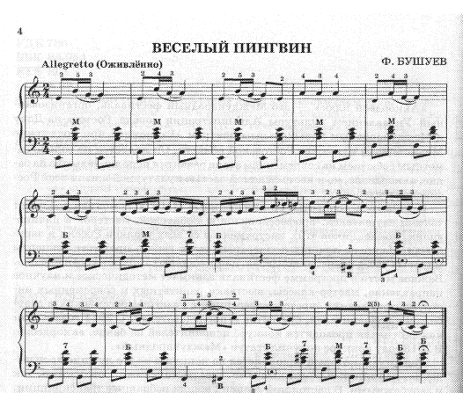
Михаил Товпеко – преподаватель брянского колледжа искусств и культуры, автор ряда музыкальных композиций и аранжировок.
Творчество композитора разножанрово, это - произведения крупной формы, оригинальные виртуозные пьесы, обработки народной музыки, легкая музыка.
Немалую нишу в творчестве Товпеко занимает музыка для детей. На сегодняшний день издано четыре выпуска педагогического репертуара (баян, аккордеон).
Музыка - интересная, с понятным гармоническим языком, различными эффектами звукоизвлечения, в основном программная, доступна для детского восприятия.
Отрывок из «Регтайм-импровизации» на тему украинской народной песни «Ехал казак за Дунай»:
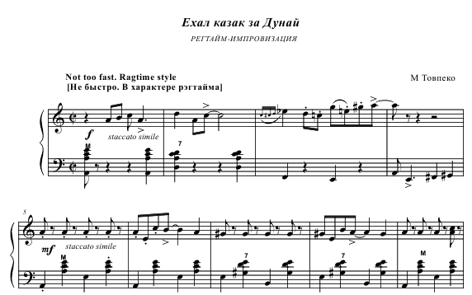

В заключении, хотелось бы отметить, что данный краткий обзор не исчерпывает всех авторов, создающих современный репертуар для учащихся ДМШ, за его рамками осталось бесконечное количество музыки, написанной для юных баянистов и аккордеонистов, пособия и сборники, увидевшие свет в последние годы.

III. Приложение.
Ссылки на интернет ресурсы, с которых можно бесплатно скачивать ноты для баяна и аккордеона, а также более полно познакомиться с творчеством авторов, упомянутых в данном обзоре:
http://a-v-belousov.narod.ru/noty3_belousov_1.htm
http://a-v-belousov.narod.ru/index20.htm
http://bayanac.narod.ru/M_Y_T.html
http://www.goldaccordion.com/noti/
http://www.twirpx.com/files/art/music/note/accordion/
http://www.abbia.by/show.php?show=notes
http://souzgarmonika.ru/news/noty/1-0-19
http://notoboz.ru/
http://ale07.ru/music/notes/song/bayan/cd.htm

IV Список литературы:

«Аккордеон плюс. Концертные пьесы для аккордеона и баяна»/ Учебно-методическое пособие, составление и редакция Ю.Шишкин, Ростов-на Дону, изд-во «Феникс», 2013 г.
Баканов В. «Альбом баяниста и аккордеониста. Пьесы для детей и юношества»/ - М., Дека-ВС, 2007 г.
Колесникова Л.В. «К вопросу о репертуаре и его роли в формировании духовного мира личности учащегося на уроках фортепиано в ДМШ», Северск, 2014г.
Колесов Л. «Эстрада в музыкальной школе»
Коробейников А. «Альбома для детей и юношества», С-П, Композитор, 2003 г.
Коробейников А. «Детский альбом», М., «Русское музыкальное общество», 2004г.
Фейгин М.Э., Индивидуальность ученика и искусство педагога / М.Э. Фейгин. — М., 1975 г.

